AVISO DE APROBACIÓN DE INFORMES DE INGENIERÍA Y CONVOCATORIA A ELECCIÓN DE BONOS DE SERVICIOS PÚBLICOS, ELECCIÓN DE BONOS DE REFINANCIACIÓN DE SERVICIOS PÚBLICOS, ELECCIÓN DE BONOS PARA CARRETERAS, ELECCIÓN DE BONOS DE REFINANCIACIÓN PARA CARRETERAS Y ELECCIÓN DE IMPUESTO DE MANTENIMIENTO
4901-5799-4127v.1

Mediante el presente aviso, se informa que el Distrito Municipal de Servicios Públicos de Overlook del Condado de Hays (a veces conocido como el “Distrito”) celebrará una elección el 2 de mayo de 2026, entre las 7:00 a.m. y las 7:00 p.m., en el lugar establecido en la Orden de Aprobación de Informes de Ingeniería y Convocatoria a Elección de Bonos de Servicios Públicos, Elección de Bonos de Refinanciación de Servicios Públicos, Elección de Bonos para Carreteras, Elección de Bonos de Refinanciación para Carreteras y Elección de Impuesto de Mantenimiento (“Orden”) adjunta, y con respecto a las disposiciones de dicha Orden:

ORDEN DE APROBACIÓN DE INFORMES DE INGENIERÍA Y CONVOCATORIA A ELECCIÓN DE BONOS DE SERVICIOS PÚBLICOS, ELECCIÓN DE BONOS DE REFINANCIACIÓN DE SERVICIOS PÚBLICOS, ELECCIÓN DE BONOS PARA CARRETERAS, ELECCIÓN DE BONOS DE REFINANCIACIÓN PARA CARRETERAS Y ELECCIÓN DE IMPUESTO DE MANTENIMIENTO

EL ESTADO DE TEXAS §

CONDADO DE HAYS §

DISTRITO MUNICIPAL DE SERVICIOS PÚBLICOS DE OVERLOOK DEL
CONDADO DE HAYS §

La Junta Directiva (“Junta” o “Junta Directiva”) del Distrito Municipal de Servicios Públicos de Overlook del Condado de Hays (“Distrito”) se reunió en asamblea extraordinaria, abierta al público, dentro de los límites del Distrito, el 29 de enero de 2026, a las 11:00 a.m.; acto seguido, se pasó lista de los miembros de la Junta Directiva, a saber:

Nicholas Brown | Presidente
Dante Monsivais-Ochoa | Vicepresidente
Jeremy Rogers | Secretario
Amanda Horsley | Secretario Adjunto
Daniel Duffy | Secretario Adjunto

Todos los miembros de la Junta estuvieron presentes, con la excepción del Director Brown y del Director Horsley.

ACTO SEGUIDO, entre otros asuntos considerados por la Junta, el Director Monsivais-Ochoa presentó la Orden descrita más abajo y realizó una moción para su adopción, la cual fue secundada por el Director Rogers, y tras las debidas deliberaciones, y sometida la cuestión ante la Junta Directiva, dicha moción fue aprobada por el siguiente voto:

"Sí" 3 ; "No" 0 .

La Orden adoptada de ese modo es la siguiente:
CONSIDERANDO QUE, EL DISTRITO MUNICIPAL DE SERVICIOS PÚBLICOS DE OVERLOOK DEL CONDADO DE HAYS (el "Distrito") es una entidad política y corporativa y una agencia gubernamental del Estado de Texas, creada por la Comisión de Calidad Ambiental de Texas el 9 de enero de 2025, se rige y opera bajo los Capítulos 49 y 54 del Código de Aguas de Texas, según enmendado, y las disposiciones del Artículo III, Sección 52 y el Artículo XVI, Sección 59 de la Constitución de Texas; y
CONSIDERANDO QUE, se ha presentado al Distrito un informe del ingeniero con fecha del 3 de septiembre de 2024 y un Informe de Autorización de Bonos con fecha del 16 de abril de 2025, los cuales están disponibles para ser examinados por el público, cubriendo las obras, mejoras, instalaciones, plantas, equipos y aparatos que deben ser comprados, construidos o adquiridos y construidos de otra manera por el Distrito, y la propiedad, los derechos contractuales, los derechos de uso y los intereses en propiedad por comprar o adquirir de otra manera, así como el costo estimado de todos estos conceptos, junto con los planos, catastros, perfiles y datos que muestran y explican en su totalidad el informe, y dicho informe fue considerado detenidamente y aprobado en su totalidad por la Junta;

CONSIDERANDO QUE, el propósito y objeto de dichas obras, mejoras, instalaciones, plantas, equipos, aparatos, propiedad, derechos contractuales, derechos de uso e intereses en propiedad es el suministro de un sistema de abastecimiento de agua, un sistema de alcantarillado sanitario y un sistema de drenaje y alcantarillado para aguas pluviales;

CONSIDERANDO QUE, el informe del ingeniero del 3 de septiembre de 2024 y el Informe de Autorización de Bonos del 16 de abril de 2025 previamente archivados contienen una estimación del costo de la compra, construcción u otra adquisición de las obras, mejoras e instalaciones propuestas, la compra u otra adquisición de propiedad, derechos contractuales, derechos de uso e intereses en propiedad, y una estimación de los gastos relacionados con dichos conceptos, según el siguiente desglose:

[El resto de la página se ha dejado intencionalmente en blanco]

Autorización de Bonos - Mejoras del Sistema de Abastecimiento de Agua, Aguas Residuales y Drenaje de Aguas Pluviales
Resumen de Costos

Costos de Construcción
1. Instalaciones de abastecimiento de agua, aguas residuales y drenaje pluvial  2. Estación de tratamiento y bombeo de aguas residuales  3. Ingeniería y topografía (15%)  4. Contingencias (25% de las partidas 1-3) | $ 33,963,090  $ 16,664,325  $ 7,594,112  $ 14,555,382
Total de Costos de Construcción | $ 72,776,909
Costos Ajenos a la Construcción  1. Adquisición de terrenos para instalaciones del distrito  2. Tasas por impacto hídrico  3. Honorarios legales (3%)  4. Honorarios por asesoría financiera (2.5%)  5. Intereses capitalizados (2 años al 4.5%)  6. Intereses del promotor (2 años al 4.5%)  7. Descuento de bonos (3%)  8. Costo de emisión  9. Gastos de creación y operación  10. Solicitud de bonos  11. Tasa de la TCEQ (0.25%) | $ 1,000,000.00  $ 20,713,181  $ 4,041,000  $ 3,367,500  $ 12,123,000  $ 12,123,000  $ 4,041,000  $ 1,906,233  $ 250,927  $ 2,020,500  $ 336,750
Total de Costos Ajenos a la Construcción  REQUISITO TOTAL DE EMISIÓN DE BONOS | $ 61,923,091  $ 134,700,000

CONSIDERANDO QUE, el costo de emisión de bonos de servicios públicos mencionado anteriormente es sólo una estimación y las mejoras reales y los costos de las mismas pueden cambiar según los requisitos reales a medida que se produce el desarrollo dentro del Distrito, y la Junta se reserva el derecho de autorizar enmiendas al informe del ingeniero, después de su aprobación, para reasignar costos y realizar otros cambios que sean necesarios para cumplir con los requisitos cambiantes del Distrito;

CONSIDERANDO QUE, la Junta ha determinado que la estimación anterior de $134,700,000 es razonable y apropiada, y por la presente aprueba dicha estimación y todas las partidas contenidas en la misma;

CONSIDERANDO QUE, la Junta ha determinado que el informe del ingeniero debería ser aprobado, y que debería celebrarse una elección con la finalidad de presentar una proposición sobre la emisión de los bonos de servicios públicos del Distrito por el monto total de $134,700,000, y para el gravamen y la recaudación de un impuesto anual ad valorem para apoyar la emisión de dichos bonos de servicios públicos;

CONSIDERANDO QUE, la Junta ha determinado que debería celebrarse una elección con la finalidad de presentar una proposición sobre la emisión de los bonos de refinanciación de servicios públicos del Distrito por el monto total agregado de $168,375,000 para cubrir el monto total de los bonos de servicios públicos por refinanciar más los costos relacionados con la emisión de los bonos de refinanciación, y el gravamen y la recaudación de un impuesto anual ad valorem para apoyar la emisión de dichos bonos de refinanciación de servicios públicos;

CONSIDERANDO QUE, el 3 de septiembre de 2024, se ha presentado al Distrito un informe del ingeniero, el cual está disponible para ser examinado por el público, cubriendo el sistema de carreteras, las mejoras, instalaciones, plantas, equipos y aparatos que deben ser comprados, construidos o adquiridos y construidos de otra manera por el Distrito, y la propiedad, los derechos contractuales, los derechos de uso y los intereses en propiedad por comprar o adquirir de otra manera, así como el costo estimado de todos estos conceptos, junto con los planos, catastros, perfiles y datos que muestran y explican en su totalidad el informe, y dicho informe fue considerado detenidamente y aprobado en su totalidad por la Junta;

CONSIDERANDO QUE, el propósito y objeto de dichas obras, mejoras, instalaciones, plantas, equipos, aparatos, propiedad, derechos contractuales, derechos de uso e intereses en propiedad es el suministro de un sistema de carreteras;

CONSIDERANDO QUE, el informe del ingeniero previamente archivado del 3 de septiembre de 2024 y el Informe de Autorización de Bonos del 16 de abril de 2025 previamente archivados contienen una estimación del costo de la compra, construcción u otra adquisición de las obras, mejoras e instalaciones propuestas, la compra u otra adquisición de propiedad, derechos contractuales, derechos de uso e intereses en propiedad, y una estimación de los gastos relacionados con dichos conceptos, según el siguiente desglose:

[El resto de la página se ha dejado intencionalmente en blanco]

Autorización de Bonos - Mejoras de Carreteras
Resumen de Costos

Costos de Construcción
1. Construcción de calles  2. Ingeniería y topografía (15%)  4. Contingencias (25% de las partidas 1-2) | $ 16,826,025  $ 2,523,904  $ 4,837,482
Total de Costos de Construcción | $ 24,187,411
Costos Ajenos a la Construcción  1. Honorarios legales (3%)  2. Honorarios por asesoría final (2.5%)  3. Intereses capitalizados (2 años al 4.5%)  4. Intereses del promotor (2 años al 4.5%)  5. Descuento de bonos (3%)  6. Costo de emisión  7. Gastos de creación y operación  8. Solicitud de bonos  9. Tasa de la TCEQ (0.25%) | $ 1,050,000  $ 875,000  $ 3,150,000  $ 3,150,000  $ 1,050,000  $ 774,713  $ 150,376  $ 525,000  $ 87,500
Total de Costos Ajenos a la Construcción  REQUISITO TOTAL DE EMISIÓN DE BONOS | $ 10,812,589  $ 35,000,000

CONSIDERANDO QUE, el costo de emisión de bonos para carreteras mencionado anteriormente es sólo una estimación y las mejoras reales y los costos de las mismas pueden cambiar según los requisitos reales a medida que se produce el desarrollo dentro del Distrito, y la Junta se reserva el derecho de autorizar enmiendas al informe del ingeniero, después de su aprobación, para reasignar costos y realizar otros cambios que sean necesarios para cumplir con los requisitos cambiantes del Distrito;

CONSIDERANDO QUE, la Junta ha determinado que la estimación anterior de $35,000,000 es razonable y apropiada, y por la presente aprueba dicha estimación y todas las partidas contenidas en la misma;

CONSIDERANDO QUE, la Junta ha determinado que el informe del ingeniero debería ser aprobado, y que debería celebrarse una elección con la finalidad de presentar una proposición sobre la emisión de los bonos para carreteras del Distrito por el monto total de $35,000,000, y para el gravamen y la recaudación de un impuesto anual ad valorem para apoyar la emisión de dichos bonos para carreteras;

CONSIDERANDO QUE, la Junta ha determinado que debería celebrarse una elección con la finalidad de presentar una proposición sobre la emisión de los bonos de refinanciación para carreteras del Distrito por el monto total agregado de $43,750,000 para cubrir el monto total de los bonos para carreteras por refinanciar más los costos relacionados con la emisión de los bonos de refinanciación, y el gravamen y la recaudación de un impuesto anual ad valorem para apoyar la emisión de dichos bonos de refinanciación para carreteras;

CONSIDERANDO QUE, esta Junta Directiva ha determinado que, de conformidad con el Código Electoral de Texas, Sección 3.009(b)(5), en base a las condiciones del mercado en el momento de la aprobación de la presente Orden, la tasa impositiva estimada si las obligaciones de deuda son autorizadas es de $1.20 por cada valoración de $100;

CONSIDERANDO QUE, esta Junta Directiva ha determinado que, de conformidad con el Código Electoral de Texas, Sección 3.009 (b)(7), el importe total agregado del principal pendiente de pago de las obligaciones de deuda del Distrito a partir del inicio del año fiscal del Distrito en el que se ordena esta elección es de $0;

CONSIDERANDO QUE, esta Junta Directiva ha determinado que, de conformidad con el Código Electoral de Texas, Sección 3.009 (b)(8), el importe total agregado de los intereses pendientes de pago sobre las obligaciones de deuda del Distrito a partir del inicio del año fiscal del Distrito en el que se ordena esta elección es de $0;

CONSIDERANDO QUE, esta Junta Directiva ha determinado que, de conformidad con el Código Electoral de Texas, Sección 3.009 (b)(9), la tasa del impuesto de servicio de la deuda ad valorem para el Distrito, a la fecha de la presente Orden, es de $0 por cada valoración de $100 de propiedad imponible;

CONSIDERANDO QUE, de conformidad con el Capítulo 49.107, Código de Aguas de Texas, según enmendado, la Junta considera que sería beneficioso para el Distrito autorizar el gravamen y la recaudación de impuestos anuales ad valorem sobre toda la propiedad imponible dentro del Distrito para obtener los fondos necesarios para los fines de operación y mantenimiento, y ha determinado que es apropiado celebrar una elección de impuesto de mantenimiento junto con la elección de bonos de servicios públicos, elección de bonos de refinanciación de servicios públicos, elección de bonos para carreteras y elección de bonos de refinanciación para carreteras, y ordenar esas elecciones;

CONSIDERANDO QUE, esta Junta Directiva desea seguir adelante con la emisión de la orden convocando dichas elecciones.

ORDÉNESE POR LA JUNTA DIRECTIVA DEL DISTRITO MUNICIPAL DE SERVICIOS PÚBLICOS DE OVERLOOK DEL CONDADO DE HAYS QUE:

Sección 1: Por la presente se determina y declara que las cuestiones y los hechos establecidos en el preámbulo de esta Orden son verdaderos y completos.

Sección 2: Se celebrará una elección el día 2 de mayo de 2026, entre las 7:00 a.m. y las 7:00 p.m., en todos los lugares de votación regulares del día de las elecciones dentro del Condado de Hays, Texas, designados por el Administrador de Elecciones del Condado de Hays y aprobados por el Tribunal de Comisionados del Condado de Hays, incluido el precinto electoral regular del condado que sirve al Distrito, como lo exige la Sección 42.0621 del Código Electoral de Texas. Dicha lista detallada de los lugares de votación del día de las elecciones se establece en el Anexo "B" adjunto, momento en el que se presentará a los electores la elección de los Directores permanentes y las siguientes proposiciones:

PROPOSICIÓN A
ESTO ES UN AUMENTO DE IMPUESTOS

“Deberá ser autorizada la Junta Directiva del Distrito Municipal de Servicios Públicos de Overlook del Condado de Hays a emitir los bonos de dicho distrito en una o más emisiones o series, por la cantidad máxima de $134,700,000, con vencimiento en serie o de otra forma, según los plazos que sean determinados por dicha junta por un período o varios períodos que no excedan de cuarenta (40) años desde su fecha o fechas, devengando intereses a cualquier tasa o cualesquier tasas, y a vender dichos bonos a cualquier precio o cualesquier precios, siempre que la tasa de interés neta efectiva sobre cualquier emisión o serie de dichos bonos no excederá del límite legal máximo establecido por la Sección 1204.006 del Código del Gobierno de Texas, según enmendado, todo ello según la determinación hecha por la Junta Directiva de dicho distrito, con el fin o los fines de comprar, construir o adquirir de otra manera un sistema de abastecimiento de agua, un sistema de alcantarillado sanitario y un sistema de drenaje y alcantarillado para aguas pluviales para dicho distrito, así como adiciones, ampliaciones y mejoras de los mismos, y para comprar o adquirir de otra manera cualquier propiedad, derechos contractuales, derechos de uso e intereses en propiedad necesarios, apropiados o relacionados con la compra, construcción u otra adquisición de dicho sistema de abastecimiento de agua, sistema de alcantarillado sanitario y sistema de drenaje y alcantarillado para aguas pluviales, y de las adiciones, ampliaciones y mejoras de los mismos, y también con la finalidad de pagar todos los gastos relacionados de cualquier manera con ello, y los gastos relacionados con la organización, administración y financiación del distrito que, según la ley aplicable, pueden ser pagados adecuadamente con las ganancias de tales bonos, y de conformidad con el informe del ingeniero, y a prever el pago del capital y de los intereses sobre dichos bonos, mediante el gravamen y la recaudación de un impuesto ad valorem suficiente sobre toda la propiedad imponible dentro de dicho distrito, por el plazo que la junta directiva pueda determinar, todo según está autorizado por la constitución y las leyes del Estado de Texas?”

PROPOSICIÓN B
ESTO ES UN AUMENTO DE IMPUESTOS

“Deberá ser autorizada la Junta Directiva del Distrito Municipal de Servicios Públicos de Overlook del Condado de Hays a emitir los bonos de dicho distrito en una o más emisiones o series, por la cantidad máxima de $168,375,000, con vencimiento en serie o de otra forma, según los plazos que sean determinados por dicha junta por un período o varios períodos que no excedan de cuarenta (40) años desde su fecha o fechas, devengando intereses a cualquier tasa o cualesquier tasas, y a vender dichos bonos a cualquier precio o cualesquier precios, siempre que la tasa de interés neta efectiva sobre cualquier emisión o serie de dichos bonos no excederá del límite legal máximo establecido por la Sección 1204.006 del Código del Gobierno de Texas, según enmendado, todo ello según la determinación hecha por la Junta Directiva de dicho Distrito, con el fin de refinanciar los bonos del Distrito emitidos anteriormente con el fin o los fines de comprar, construir o adquirir de otra manera un sistema de abastecimiento de agua, un sistema de alcantarillado sanitario y un sistema de drenaje y alcantarillado para aguas pluviales para dicho distrito, así como adiciones, ampliaciones y mejoras de los mismos, y para comprar o adquirir de otra manera cualquier propiedad, derechos contractuales, derechos de uso e intereses en propiedad necesarios, apropiados o relacionados con la compra, construcción u otra adquisición de dicho sistema de abastecimiento de agua, sistema de alcantarillado sanitario y sistema de drenaje y alcantarillado para aguas pluviales, y de las adiciones, ampliaciones y mejoras de los mismos, y también con la finalidad de pagar todos los gastos relacionados de cualquier manera con ello, y los gastos relacionados con la organización, administración y financiación del distrito que, según la ley aplicable, pueden ser pagados adecuadamente con las ganancias de tales bonos, y de conformidad con el informe del ingeniero, y a prever el pago del capital y de los intereses sobre dichos bonos, mediante el gravamen y la recaudación de un impuesto ad valorem suficiente sobre toda la propiedad imponible dentro de dicho distrito, sin límite en cuanto a la tasa o cantidad, por el plazo que la junta directiva pueda determinar, todo según está autorizado por la constitución y las leyes del Estado de Texas?”

PROPOSICIÓN C
ESTO ES UN AUMENTO DE IMPUESTOS

“¿Deberán emitirse o no los bonos del Distrito Municipal de Servicios Públicos de Overlook del Condado de Hays, por una cantidad que no debe exceder de $35,000,000, de conformidad con la constitución y las leyes del Estado de Texas, en particular la Sección 52 del Artículo III de la constitución y las leyes promulgadas en virtud de ellas, a efectos de la construcción, mantenimiento y operación de carreteras y autopistas macadamizadas, afirmadas o pavimentadas, o en ayuda de estos propósitos, dentro de los límites de dicho distrito, o para abastecer las propiedades ubicadas dentro del Distrito Municipal de Servicios Públicos de Overlook del Condado de Hays, cuyos bonos deberán emitirse en una o más emisiones o series, con vencimiento en serie o de otra forma por un período que no exceda de cuarenta (40) años desde su fecha, y devengando intereses a la tasa o a las tasas (que no deben exceder de la tasa máxima permitida por la ley en el momento de la emisión de los bonos) que la junta directiva del Distrito Municipal de Servicios Públicos de Overlook del Condado de Hays pueda determinar, a su discreción, y deberán imponerse impuestos ad valorem sobre toda la propiedad imponible en dicho distrito sujeta a impuestos con el fin de pagar el interés de dichos bonos y proveer un fondo de amortización para su rescate al vencimiento?"

“Los ingresos de la venta y entrega de dichos bonos serán desembolsados principalmente para la construcción de carreteras ubicadas dentro de los límites del Distrito Municipal de Servicios Públicos de Overlook del Condado de Hays, o para abastecer las propiedades ubicadas dentro del Distrito Municipal de Servicios Públicos de Overlook del Condado de Hays; y para prever el pago de intereses capitalizados, costos de emisión, costos de agrimensura, costos de creación del distrito, costos de construcción, adquisición o compra, tales como sean aprobados por la Junta Directiva del Distrito Municipal de Servicios Públicos de Overlook del Condado de Hays; siempre que, si el monto desembolsado para dicha construcción y los costos relacionados es inferior al monto que fuera calculado como necesario para estos fines, el excedente podrá ser empleado para cualquier otro propósito legal previsto anteriormente.”

PROPOSICIÓN D
ESTO ES UN AUMENTO DE IMPUESTOS

“¿Deberán emitirse o no los bonos del Distrito Municipal de Servicios Públicos de Overlook del Condado de Hays, por una cantidad que no debe exceder de $43,750,000, de conformidad con la constitución y las leyes del Estado de Texas, en particular la Sección 52 del Artículo III de la constitución y las leyes promulgadas en virtud de ellas, a efectos de la refinanciación de los bonos que fueron emitidos a efectos de la construcción, mantenimiento y operación de carreteras y autopistas macadamizadas, afirmadas o pavimentadas, o en ayuda de estos propósitos, dentro de los límites de dicho distrito, o para abastecer las propiedades ubicadas dentro del Distrito Municipal de Servicios Públicos de Overlook del Condado de Hays, cuyos bonos de refinanciación deberán emitirse en una o más emisiones o series, con vencimiento en serie o de otra forma por un período que no exceda de cuarenta (40) años desde su fecha, y devengando intereses a la tasa o a las tasas (que no deben exceder de la tasa máxima permitida por la ley en el momento de la emisión de los bonos) que la junta directiva del Distrito Municipal de Servicios Públicos de Overlook del Condado de Hays pueda determinar, a su discreción, y deberán imponerse impuestos ad valorem sobre toda la propiedad imponible en dicho distrito sujeta a impuestos con el fin de pagar el interés de dichos bonos de refinanciación y proveer un fondo de amortización para su rescate al vencimiento?”

“Los ingresos de la venta y entrega de dichos bonos de refinanciación serán desembolsados para la refinanciación de los bonos que fueron desembolsados principalmente para la construcción de carreteras ubicadas dentro de los límites del Distrito Municipal de Servicios Públicos de Overlook del Condado de Hays, o para abastecer las propiedades ubicadas dentro del Distrito Municipal de Servicios Públicos de Overlook del Condado de Hays; y para prever el pago de intereses capitalizados, costos de emisión, costos de agrimensura, costos de creación del distrito, costos de construcción, adquisición o compra, tales como sean aprobados por la Distrito Municipal de Servicios Públicos de Overlook del Condado de Hays; siempre que, si el monto desembolsado para dicha construcción y los costos relacionados son inferiores al monto que fuera calculado como necesario para estos fines, el excedente podrá ser empleado para cualquier otro propósito legal previsto anteriormente.”

PROPOSICIÓN E
ESTO ES UN AUMENTO DE IMPUESTOS

¿Deberá ser autorizada la Junta Directiva del Distrito Municipal de Servicios Públicos de Overlook del Condado de Hays a imponer, gravar y recaudar impuestos anuales ad valorem que no deben exceder de $1.20 por cada valoración fiscal de $100 sobre toda la propiedad imponible dentro de dicho distrito, para obtener fondos a los efectos de operación y mantenimiento, incluyendo, sin limitación, los fondos para la planificación, mantenimiento, reparación y operación de todas las plantas, propiedades, instalaciones y mejoras necesarias del distrito, y para pagar los costos de los servicios, honorarios de ingeniería y jurídicos adecuados, y los gastos de organización y administrativos, de acuerdo con la constitución y las leyes del Estado de Texas, incluyendo particularmente (pero no de manera limitativa) la Sección 49.107 del Código de Aguas de Texas, según enmendado, junto con todas las enmiendas y todos los agregados correspondientes?

Sección 3: Las solicitudes para un puesto en la boleta electoral pueden enviarse al Distrito a través de Winstead PC por correo electrónico a vhahn@winstead.com. La información sobre las elecciones y el contacto se encuentra en el sitio web del Distrito en https://www.winsteadspecialdistricts.com/hays-county/overlook-municipal-utility-district-of-hays-county/.

Sección 4: El Administrador de Elecciones del Condado determinará los tipos de boletas que se utilizarán en las elecciones del Distrito del 2 de mayo de 2026, las cuales deberán cumplir con los requisitos del Código Electoral de Texas y deberán tener impresas en ellas las siguientes proposiciones, así como los nombres de los candidatos enumerados a continuación, además de las instrucciones para marcar dichas boletas:

DISTRITO MUNICIPAL DE SERVICIOS PÚBLICOS DE OVERLOOK
DEL CONDADO DE HAYS

ELECCIÓN DE BONOS DE SERVICIOS PÚBLICOS, BONOS DE REFINANCIACIÓN DE SERVICIOS PÚBLICOS, BONOS PARA CARRETERAS, BONOS DE REFINANCIACIÓN PARA CARRETERAS E IMPUESTO DE MANTENIMIENTO

2 de mayo de 2026

BOLETA OFICIAL

DISTRITO MUNICIPAL DE SERVICIOS PÚBLICOS DE OVERLOOK
DEL CONDADO DE HAYS
PROPOSICIÓN A

A favor de | ESTO ES UN AUMENTO DE IMPUESTOS - La emisión de $134,700,000 en Bonos de Servicios Públicos y la imposición de impuestos ad valorem suficientes para pagar el capital y los intereses de las obligaciones de deuda se impondrá para el pago de los Bonos de Servicios Públicos por parte del Distrito Municipal de Servicios Públicos de Overlook del Condado de Hays.
En contra de

DISTRITO MUNICIPAL DE SERVICIOS PÚBLICOS DE OVERLOOK
DEL CONDADO DE HAYS
PROPOSICIÓN B

A favor de | ESTO ES UN AUMENTO DE IMPUESTOS - La emisión de $168,375,000 en Bonos de Refinanciación de Servicios Públicos y la imposición de impuestos ad valorem suficientes para pagar el capital y los intereses de las obligaciones de deuda se impondrá para el pago de los Bonos de Refinanciación de Servicios Públicos por parte del Distrito Municipal de Servicios Públicos de Overlook del Condado de Hays.
En contra de

DISTRITO MUNICIPAL DE SERVICIOS PÚBLICOS DE OVERLOOK
DEL CONDADO DE HAYS
PROPOSICIÓN C

A favor de | ESTO ES UN AUMENTO DE IMPUESTOS - La emisión de $35,000,000 en Bonos para Carreteras y la imposición de impuestos ad valorem suficientes para pagar el capital y los intereses de las obligaciones de deuda se impondrá para el pago de los Bonos para Carreteras por parte del Distrito Municipal de Servicios Públicos de Overlook del Condado de Hays
En contra de

DISTRITO MUNICIPAL DE SERVICIOS PÚBLICOS DE OVERLOOK
DEL CONDADO DE HAYS
PROPOSICIÓN D

A favor de | ESTO ES UN AUMENTO DE IMPUESTOS - La emisión de $43,750,000 en Bonos de Refinanciación para Carreteras y la imposición de impuestos ad valorem suficientes para pagar el capital y los intereses de las obligaciones de deuda se impondrá para el pago de los Bonos de Refinanciación para Carreteras por parte del Distrito Municipal de Servicios Públicos de Overlook del Condado de Hays
En contra de

DISTRITO MUNICIPAL DE SERVICIOS PÚBLICOS DE OVERLOOK
DEL CONDADO DE HAYS
PROPOSICIÓN E

A favor de | ESTO ES UN AUMENTO DE IMPUESTOS - La imposición y recaudación de un Impuesto para Mantenimiento en una cantidad que no exceda de $1.20 por cada valoración fiscal de $100 por el Distrito Municipal de Servicios Públicos de Overlook del Condado de Hays.
En contra de

Sección 5: Una copia de la presente Orden está archivada y disponible para su revisión en la oficina del asesor jurídico de bonos del Distrito, Winstead PC, 600 W. 5th Street, Suite 900, Austin, Texas 78701.

Sección 6: La votación mediante comparecencia personal se llevará a cabo en el Local Principal de Votación Anticipada, 120 Stagecoach Trail, San Marcos, Texas 78666 y en los locales adicionales de votación anticipada, en las fechas y a las horas designadas por la oficina de Elecciones del Condado de Hays y adjuntas a la presente como Anexo "C", todos los cuales son locales designados como lugares públicos dentro del Condado de Hays, Texas. El Administrador de Elecciones del Condado de Hays designará a Actuarios calificados para la votación anticipada durante dicha elección. La dirección postal del actuario de la votación anticipada donde se pueden enviar las solicitudes de boletas y las boletas para votar por correo es 120 Stagecoach Trail, San Marcos, Texas 78666-5268.

Sección 7: La elección se llevará a cabo bajo un Acuerdo de Elecciones y Contrato de Servicios Electorales con el Administrador de Elecciones del Condado de Hays, Texas.

Sección 8: El aviso de la elección será proporcionado y la elección se celebrará y llevará a cabo, y los resultados serán comunicados a esta Junta Directiva y serán escrutados de conformidad con el Código Electoral de Texas, según enmendado por los Capítulos 49 y 54, Código de Aguas de Texas.

Sección 9: Todos los electores residentes calificados del Distrito tendrán derecho a votar en la elección.

Sección 10: Por la presente se ordena al Secretario de la Junta que haga publicar el aviso de esta elección dentro del Distrito y en los lugares de votación designados según lo exige el Código Electoral de Texas.

[Página de firmas a continuación]
ADOPTADO y APROBADO este día 29 de enero de 2026.

DISTRITO MUNICIPAL DE SERVICIOS PÚBLICOS DE OVERLOOK DEL CONDADO DE HAYS

/Firma/
__________________________________________
Dante Monsivais-Ochoa, Vicepresidente

Certifica:

/Firma/
__________________________________________
Jeremy Rogers, Secretario

(SELLO DEL DISTRITO)

Anexo “A”
[Límites del Distrito]

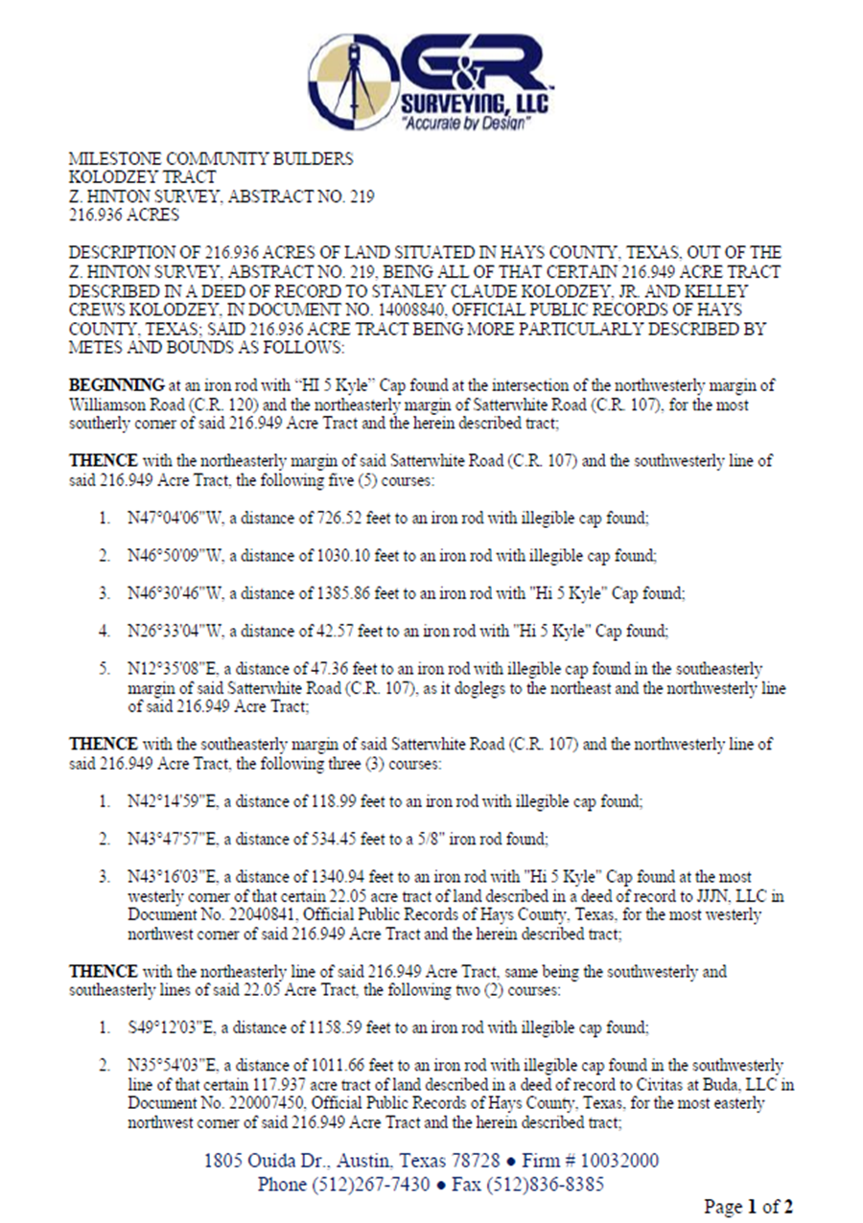
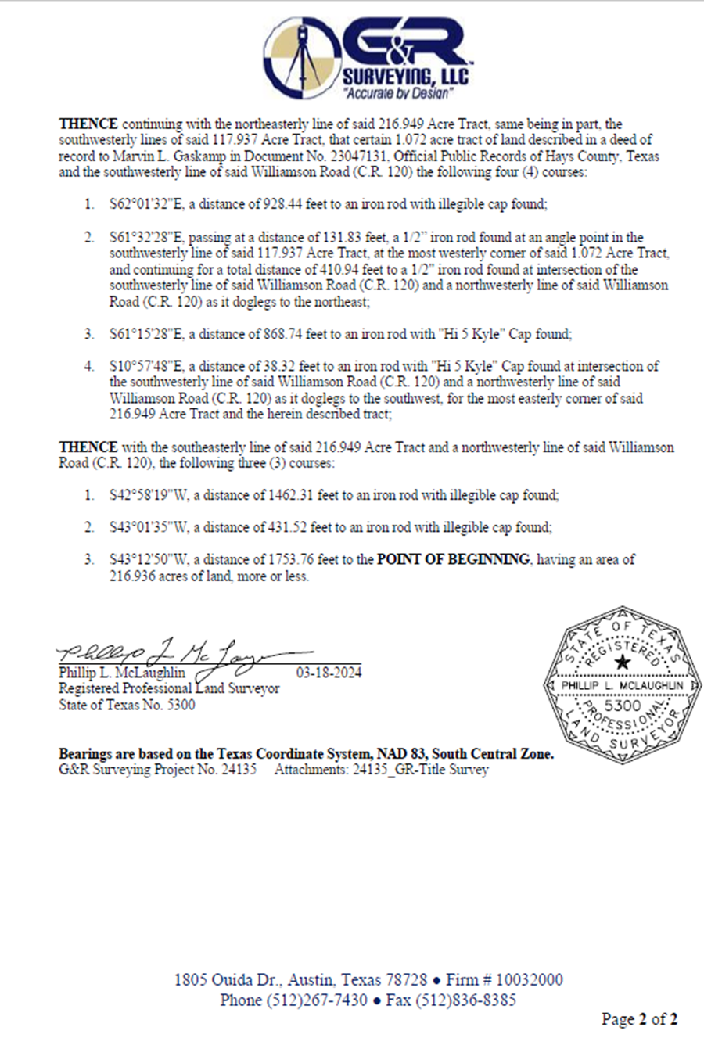
ANEXO “B” (Día de elección) y Anexo "C" (Ubicaciones de los centros de votación anticipada)

EL ESTADO DE TEXAS §

CONDADO DE HAYS §

DISTRITO MUNICIPAL DE SERVICIOS PÚBLICOS DE OVERLOOK DEL
CONDADO DE HAYS §

El infrascrito Secretario de la Junta Directiva del DISTRITO MUNICIPAL DE SERVICIOS PÚBLICOS DE OVERLOOK DEL CONDADO DE HAYS, certifico por la presente que el documento adjunto precedente es una copia fiel y correcta de la Orden de Aprobación de Informes de Ingeniería y Convocatoria a Elección de Bonos de Servicios Públicos, Elección de Bonos de Refinanciación de Servicios Públicos, Elección de Bonos para Carreteras, Elección de Bonos de Refinanciación para Carreteras y Elección de Impuesto de Mantenimiento, y un extracto del Acta de la reunión de la Junta Directiva Temporal que muestre su adopción y aprobación; y el original de dicha orden y acta se encuentra archivado en la Oficina del Distrito.

Cada uno de los funcionarios y miembros de la Junta debidamente elegidos, calificados y en funciones fue notificado oficial y personalmente, por adelantado, de la hora, lugar y propósito de la reunión antes mencionada, y dichos funcionarios y miembros consintieron, por adelantado, a la celebración de dicha reunión; dicha reunión estuvo abierta al público como lo exige la ley; y se dio aviso público de la hora, lugar y tema de dicha reunión como lo exige la Sección 49.063 del Código de Aguas de Texas, según enmendado, y el Capítulo 551 del Código de Gobierno de Texas, según enmendado.

DOY FE CON MI FIRMA Y EL SELLO OFICIAL DEL DISTRITO este día 29 de enero de 2026.
DISTRITO MUNICIPAL DE SERVICIOS PÚBLICOS DE OVERLOOK DEL CONDADO DE HAYS

/Firma/
_________________________________________ Secretario, Junta Directiva

(SELLO DEL DISTRITO)

Por la presente se informará a todos los electores calificados del Distrito y al público a efectos de que tomen conocimiento de dicha Elección y de las disposiciones establecidas en la presente. Cualquier pregunta relacionada con este Aviso y la Orden que se incluye en la presente debería ser dirigida al Sr. Ross Martin de Winstead PC, el asesor jurídico de bonos del Distrito, al (214) 745-5353.

AUTORIZADO PARA DISTRIBUCIÓN EL 29 DE ENERO DE 2026.

DISTRITO MUNICIPAL DE SERVICIOS PÚBLICOS DE OVERLOOK DEL CONDADO DE HAYS

/Firma/
_________________________________________ Secretario, Junta Directiva

(SELLO DEL DISTRITO)

